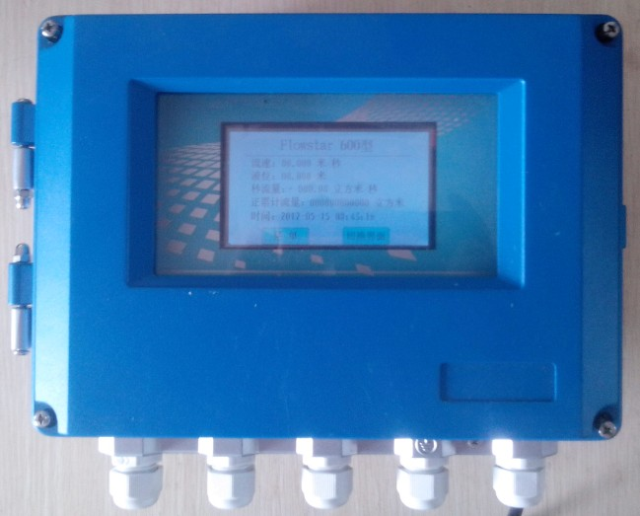
应用范围：
·暴风雨监测 ·废水处理 ·天然的河溪 ·市政给排水流速、水位、温度、流量计量
·水量流失/渗入监测 ·灌溉流程监测 ·工业污染计量
·河口&潮汐的研究 ·渔业/水利 ·海岸侵蚀研究
·下水道/暗渠流程监测 ·道路排水监测
·运河流程研究 ·江河流程监测

仪表特点：
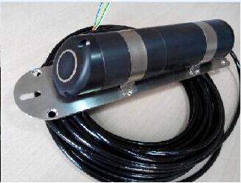
1、可测量管道、渠道、天然河流流量、流速、水位、水温、断面面积。
2、可提供瞬时流量值和累计流量值
3、仪表内置 256M 数据存储,可以通过触摸屏查询2个月历史记录。
4、通讯接口：MODBUS-RTU
5、传感器可在恶劣的现场和污水水质下长期工作
6、环境条件：无机械转动部件，不存在泥沙堵塞或水草、杂物缠绕等问题
7、传感器功耗：测流速时：电流＜150mA，功耗＜1W；
8、探头壳体耐密封压力：大于 4.5 个大气压，可水下 20 米工作
9、显示屏4.3寸触摸屏，显示、操作方便。
10、设备采用 即插即用模块化分理设计，完全参考计算机模式，显示模块、CPU、主板独立分理方便维护升级（改变了以往整套维修更换模式，大大减小维修成本，提高工作效率

主要技术指标：
1、CPU工作频率：133MHZ，标配操作系统： EP2C8Q208C8N操作系统，优于普通单片机工作模式，运行可靠，数据处理能力更强。
2、仪表电源：AC220V，DC9-24V，太阳能供电
3、显示 ：TFT 触摸屏，4.3英寸
4、流速范围：测流范围：0.02～6.00m/s 正负双向测量（仪表将断面划分为最多25个测量单元，分别测量25个测量单元中的平均流速。最小分层3个。根据断面的实际宽度，调节盲区长度和单个测量单元的长度）
5、最大单元长度：0.5米
6、最小单元长度：0.125米
7、分辨率：1mm/s 精度：+/-1%，+/-1.5cm
8、水深范围：0~30m(默认5米，最小水深：5cm) 分辨率：2mm 精度：+/-0.2%
9、温度范围：0~65ºC 分辨率：0.1ºC
10、流量计算：流程率，总流量水道类型：管道（圆管、蛋形管或其它异形管可选）
渠道（圆形渠、矩形渠或其它异形渠可选）天然的河、溪
记录： 内置记录存储器：512M
数据输出：防雷隔离RS485端口，标准MODBUS-RTU 格式，可配接无线数传电台或GPRS、
CDMA网络通讯模块，实现数据远程传输
传感器IP68防护等级，可潜水20米工作（传感器电缆标配20米，长度:最大1000m）
测量场合：适用多种天然的水流流程监测、下水道、明渠污水处理、水利渠道流程监测、道路暗渠等流速、流量、水位、水温测量。

